# **Kubernetes核心技术Ingress**

## **前言**

原来我们需要将端口号对外暴露，通过 ip + 端口号就可以进行访问

原来是使用Service中的NodePort来实现

* 在每个节点上都会启动端口
* 在访问的时候通过任何节点，通过ip + 端口号就能实现访问

但是NodePort还存在一些缺陷

* 因为端口不能重复，所以每个端口只能使用一次，一个端口对应一个应用
* 实际访问中都是用域名，根据不同域名跳转到不同端口服务中

## 

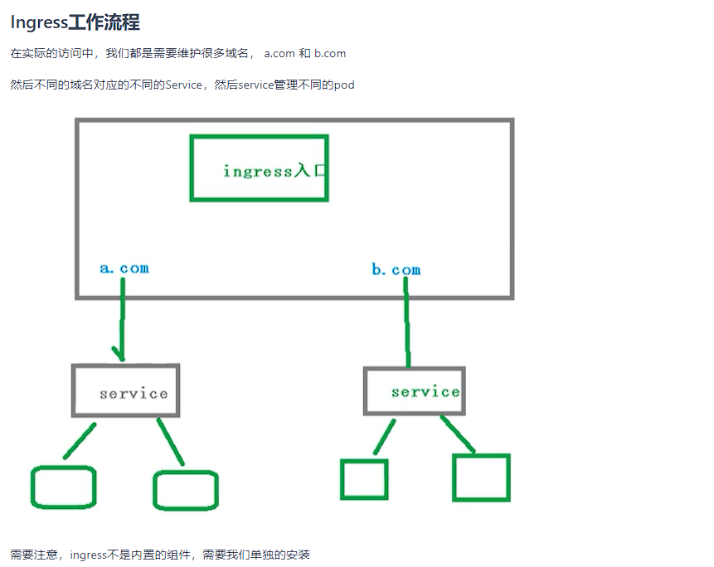

## **使用Ingress**

步骤如下所示

* 部署ingress Controller【需要下载官方的】
* 创建ingress规则【对哪个Pod、名称空间配置规则】

### **创建Nginx Pod**

创建一个nginx应用，然后对外暴露端口

# 创建podkubectl create deployment web --image=nginx# 查看kubectl get pods

对外暴露端口

kubectl expose deployment web --port=80 --target-port=80 --type:NodePort

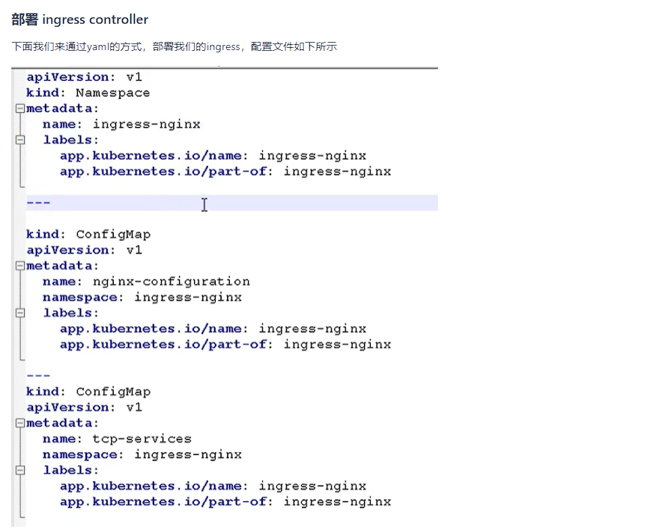

这个文件里面，需要注意的是 hostNetwork: true，改成ture是为了让后面访问到

kubectl apply -f ingress-con.yaml

通过这种方式，其实我们在外面就能访问，这里还需要在外面添加一层

kubectl apply -f ingress-con.yaml

